|  |  |  |
| --- | --- | --- |
|  |  |  |
| МИНОБРНАУКИ РОССИИ | | |
| Федеральное государственное бюджетное образовательное учреждение  высшего образования  **«МИРЭА – Российский технологический университет»**  **РТУ МИРЭА** | | |

**Институт информационных технологий (ИТ)**

**Кафедра инструментального и прикладного программного обеспечения (ИиППО)**

**КУРСОВАЯ РАБОТА**

по дисциплине: Разработка клиентских частей интернет-ресурсов

по профилю: Разработка программных продуктов и проектирование информационных систем

направления профессиональной подготовки: 09.03.04 «Программная инженерия»

Тема: Клиентская часть интернет-ресурса «Книжный магазин»

Студент: Кононенко Светлана Сергеевна

Группа: ИКБО-02-22

Работа представлена к защите____________________/Чистяков К.С./

(подпись и ф.и.о. студента)

Руководитель: Старший преподаватель, Рачков Андрей Владимирович

Работа допущена к защите____________________/Рачков А.В./

(подпись и ф.и.о. рук-ля)

Оценка по итогам защиты: __________

_______________ / ________________________________________ /

_______________ / ________________________________________ /

(подписи, дата, ф.и.о., должность, звание, уч. степень двух преподавателей, принявших защиту)

М. РТУ МИРЭА. 2023 г.

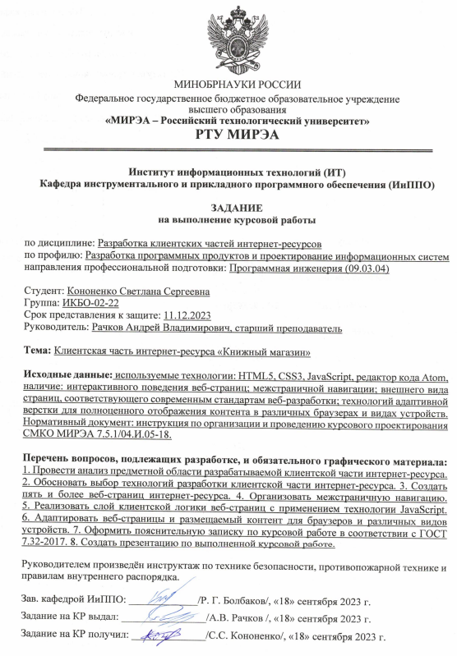

# РЕФЕРАТ

Курсовой проект содержит 34 страницы, 30 иллюстраций, 1 таблицу, 12 источников.

HTML, CSS, JAVASCRIPT, ИНТЕРНЕТ-РЕСУРС, КНИЖНЫЙ МАГАЗИН, САЙТ, ВЕБ-СТРАНИЦА.

Областью разработки является сайт магазина игрушек.

Цель работы – создание клиентской части интернет-ресурса.

В процессе выполнения работы проводился анализ сайтов-аналогов, занимающихся продажей игрушек и предоставляющих информацию о них.

В результате был разработан сайт по теме «Магазин игрушек», опирающийся на требования и решающий актуальные проблемы.

Области применения результатов – информационные ресурсы, IT и программирование.

# REPORT

The course project contains 34 pages of the report, 30 illustrations, 1 table, 12 used sources.

HTML, CSS, JAVASCRIPT, INTERNET RESOURCE, BOOKSTORE, WEBSITE, WEB PAGE.

The area of development is a toystore website.

The purpose of the work is to create the client part of the Internet resource.

In the course of the work, an analysis of analogue sites selling toys and providing information about them was carried out.

As a result, a website on the topic of "Toystore" was developed, based on the requirements and solving current problems.

Areas of application of the results are information resources, Sales & Marketing, IT & Programming.

# СОДЕРЖАНИЕ

ПЕРЕЧЕНЬ СОКРАЩЕНИЙ 5

ВВЕДЕНИЕ 6

1 ОБЩИЕ СВЕДЕНИЯ 8

1.1 Наименование клиентской части интернет-ресурса 8

1.2 Функциональное назначение интернет-ресурса 8

1.3 Прикладное ПО, используемое для разработки веб-страниц 8

2 ОПИСАНИЕ ЛОГИЧЕСКОЙ СТРУКТУРЫ 9

2.1 Анализ предметной области 9

2.2 Обоснование выбора технологий разработки 12

2.3 Создание веб-страниц с помощью HTML5, CSS3, и JavaScript 14

2.3.1 Главная страница 14

2.3.2 Страница «О нас» 16

2.3.3 Страница «Книги» 17

2.3.4 Страница «Комиксы» 20

2.3.5 Страница «Корзина» 22

2.4 Создание межстраничной навигации 24

2.5 Реализация слоя клиентской логики веб-страниц с применением технологии JavaScript 25

3 АДАПТАЦИЯ КЛИЕНТСКОЙ ЧАСТИ ИНТЕРНЕТ-РЕСУРСА 27

3.1 Адаптация клиентской части интернет-ресурса для основных браузеров 27

3.2 Адаптация клиентской части интернет-ресурса для мобильных устройств 28

ЗАКЛЮЧЕНИЕ 33

СПИСОК ИСПОЛЬЗОВАННЫХ ИСТОЧНИКОВ 34

# ПЕРЕЧЕНЬ СОКРАЩЕНИЙ

В настоящем отчете применяются следующие сокращения с соответствующими определениями:

|  |  |
| --- | --- |
| CSS | – Cascading Style Sheets (формальный язык описания внешнего вида документа, написанного с использованием языка разметки). |
| HTML | – HyperText Markup Language (стандартизированный язык разметки документов для просмотра веб-страниц в браузере). |
| JS | – JavaScript (высокоуровневый, интерпретируемый язык программирования, который применяется для создания динамических веб-страниц и взаимодействия с пользователем в браузере. |

# ВВЕДЕНИЕ

В современном информационном обществе игрушки играют ключевую роль в развитии детей, стимулируя их творческое мышление и воображение. Магазин игрушек в онлайн-пространстве становится неотъемлемой частью игровой культуры и коммерческого мира. Настоящая работа направлена на создание веб-платформы для магазина игрушек с целью предоставить удовлетворительный и инновационный онлайн-опыт для покупателей.

С развитием интернет-технологий покупатели сталкиваются с широким спектром возможностей при выборе и покупке игрушек. В этом контексте магазины игрушек онлайн не только предоставляют доступ к огромному ассортименту игровых товаров, но и создают уникальные возможности для взаимодействия, обмена мнениями и обогащения игрового опыта детей.

Цель данной курсовой работы – создание современного интернет-ресурса на тему «Книжный магазин», который будет отличаться интуитивно понятным интерфейсом, функциональностью и эстетической привлекательностью, который предоставляет пользователю возможность приобретения игрушек. Для создания данного интернет-ресурса использованы такие технологии, как HTML5 [1], CSS3 [2] и JavaScript [3].

Для достижения цели требуется выполнить несколько задач:

1. провести анализ области разрабатываемой клиентской части интернет-ресурса;
2. обосновать выбор технологии разработки клиентской части интернет-ресурса;
3. создать пять и более веб-страниц интернет-ресурса;
4. организовать межстраничную навигацию;
5. реализовать слой клиентской логики веб-страниц с применением технологии JavaScript;
6. адаптировать веб-страницы и размещаемый контент для браузера различных видов устройств.

В процессе выполнения работы были применены методы сравнения, анализа, описания и моделирования.

В дальнейших разделах курсовой работы мы рассмотрим дизайн и функционал веб-ресурса, сфокусируемся на инструментах взаимодействия с пользователями и управлении контентом.

Основной информационной базой работы являются знания, полученные в ходе выполнения практических заданий на курсе "Разработка клиентских частей интернет-ресурсов", а также информация из интернет-источников.

Структура курсовой работы включает:

1) введение;

2) три основных раздела: общие сведения, описание логической структуры и оптимизация клиентской части интернет-ресурса;

3) заключение.

# 1 ОБЩИЕ СВЕДЕНИЯ

## Наименование клиентской части интернет-ресурса

Интернет-ресурс носит название «Обелиск», оно было выбрано, основываясь на названии романа Эриха Марии Ремарка «Черный Обелиск» [4], чтобы обозначить связь интернет-ресурса с его назначением, а именно сайтом книжного интернет-магазина.

## Функциональное назначение интернет-ресурса

Интернет-ресурс «Обелиск» создан с целью предоставления пользователям возможности приобретения книжной продукции, а также обогащения их читательского опыта и информировании их в области литературы. Главная страница предоставляет пользователям доступ к таким информационным блокам как, «Книга недели» (описание конкретной книги и возможность ее приобрести), «Подборки» и «Новости». Также в блоке межстраничной навигации возможен переход на дополнительные веб-страницы: «О нас», «Комиксы», «Книги», «Корзина».

## Прикладное ПО, используемое для разработки веб-страниц

В качестве среды разработки был выбран редактор кода Atom [5], основными его преимуществами являются доступность, удобный и понятный интерфейс, простота использования и ориентированность на разработку веб-ресурсов.

Для просмотра веб-страниц используются браузеры Google Chrome [6], Microsoft Edge [7] и Yandex [8], поскольку они наиболее распространены среди пользователей и поддерживают больше функционала, чем другие браузеры, что делает их хорошими площадками для тестирования созданных страниц.

# 2 ОПИСАНИЕ ЛОГИЧЕСКОЙ СТРУКТУРЫ

## 2.1 Анализ предметной области

Анализ аналогов интернет-ресурсов проводится в категории «Магазин игрушек» среди трех наиболее известных онлайн магазинов товаров, категории – книги, на территории России: detmir.ru [9], korablik.ru [10], toy.ru [11].

В качестве первого примера рассмотрим веб-сайт korablik.ru – рисунки 1, 2. На изображениях показана главная страница веб-сайта. В первую очередь следует отметить удачно разработанное основное меню, так называемый хедер – навигация интуитивно понятна. Однако основные блоки страницы в значительной степени содержат изображения и баннеры, что затрудняет понимание основной цели сайта.

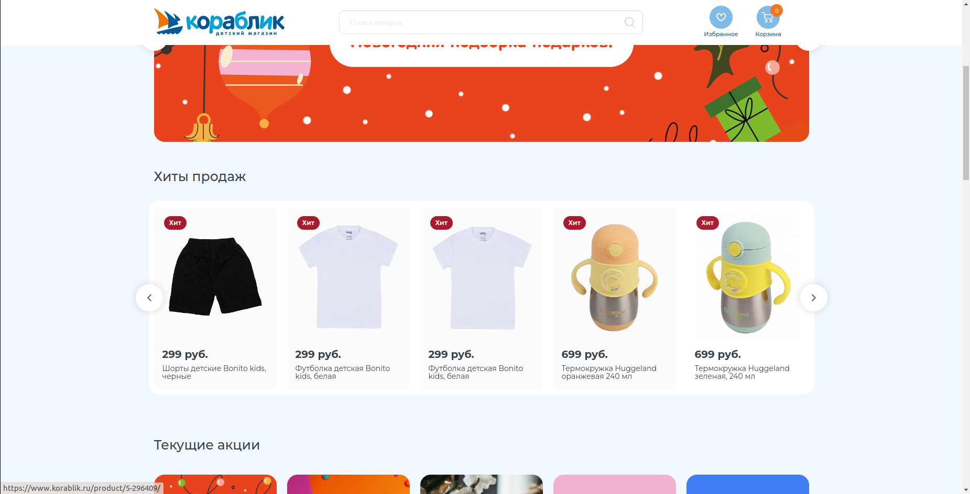

Рисунок 1 – Сайт korablik.ru (часть 1)

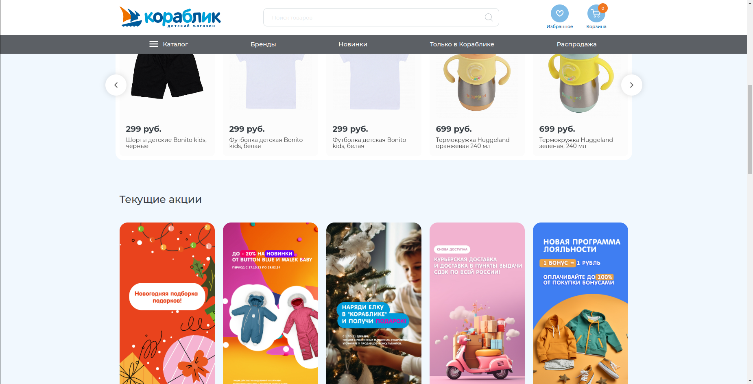

Рисунок 2 – Сайт korablik.ru (часть 2)

В качестве второго примера рассмотрим сайт toy.ru – рисунок 3. Изображение демонстрирует раздел "Новинки весны" на странице, где фильтр контента занимает слишком много места, что приводит к дополнительным трудностям в навигации для пользователя.

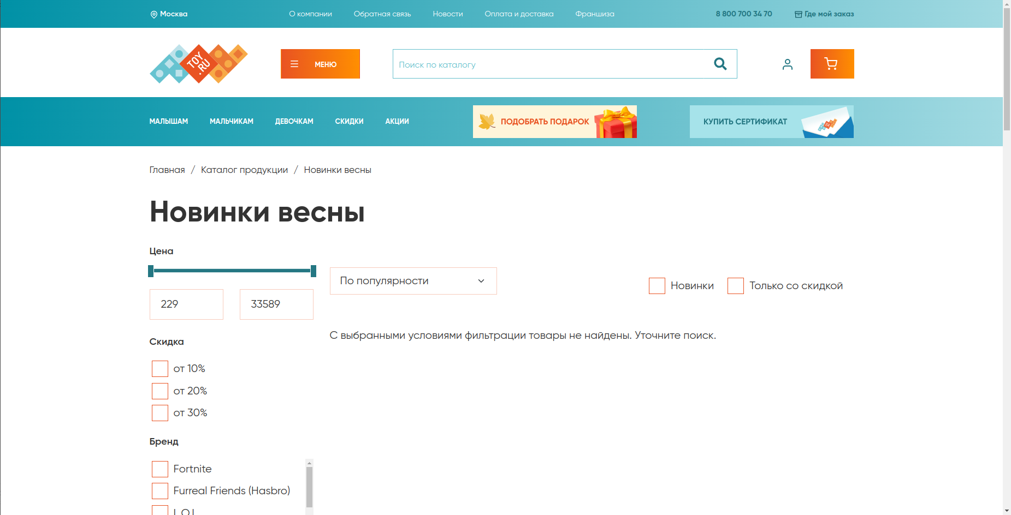

Рисунок 3 – Сайт toy.ru

В качестве последнего примера рассмотрим сайт detmir.ru – рисунки 4, 5. На изображениях представлена основная страница сайта магазина игрушек, отличительными чертами этой страницы является большое количество игрушечных подборок и баннеров, однако практически отсутствует дополнительная информация об игрушках и дополнительный контент по тематике – игры, также контент плохо логически структурирован, практически нет разграничений между блоками информации. Также стоит заметить, что при скроллинге страницы теряется возможность навигации по сайту, что может отобрать много времени у пользователя на поиск нужной страницы при взаимодействии с веб-сайтом.

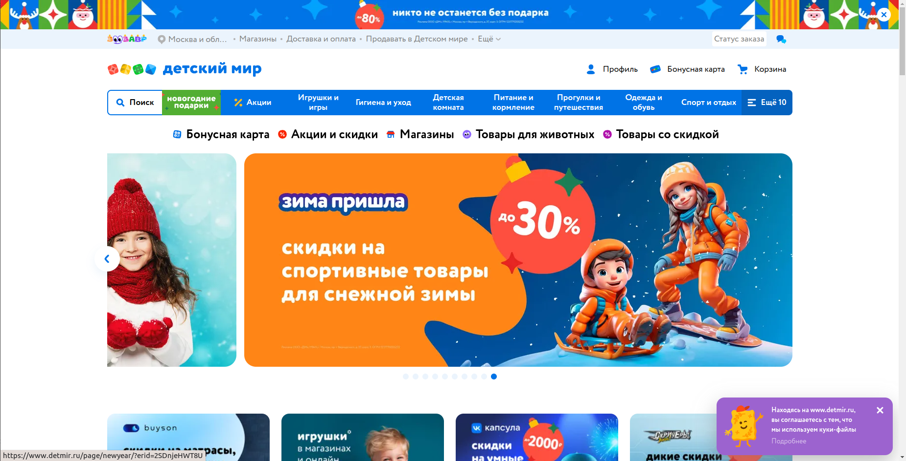

Рисунок 4 – Сайт detmir.ru (часть 1)

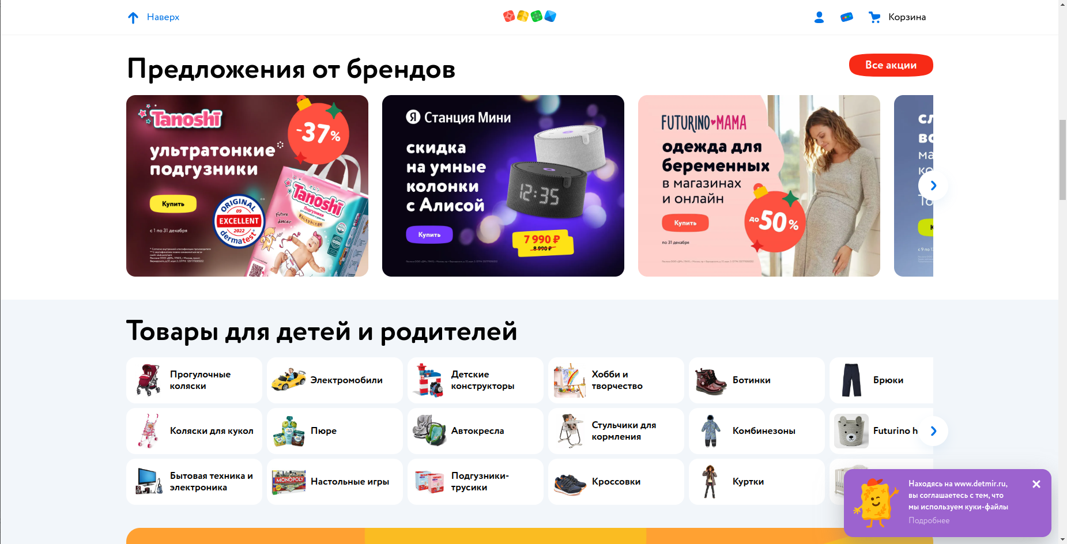

Рисунок 5 – Сайт detmir.ru (часть 2)

Также стоит отметить общие черты сайтов, такие как простота дизайна и затрудненная навигация.

Таблица 1 – Анализ сайтов-аналогов

|  |  |  |  |
| --- | --- | --- | --- |
| Характеристика | korablik.ru | toy.ru | detmir.ru |
| Дизайн | +- | +- | +- |
| Навигация | + | - | - |
| Информативность | - | + | + |
| Дополнительный контент | + | + | - |
| Логическая структурированность | + | - | - |

Исходя из анализа данных интернет-ресурсов, в работе будут использованы интересный, выделяющийся дизайн, удобная, всегда доступная навигация, дополнительная информация о товарах, а также контент, связанный с игрушками. Кроме того, интернет-ресурс будет разделен на изолированные друг от друга логические блоки, чтобы обеспечить легкость восприятия и удобство пользователей.

## 2.2 Обоснование выбора технологий разработки

Для разработки интернет-ресурса использовались следующие технологии: HTML5 для структуры страниц, CSS3 для визуального оформления и JavaScript для добавления интерактивности. Также в процессе управления кодом использовались текстовый редактор Atom и браузер Yandex.

HTML5, CSS3 и JavaScript представляют собой современные стандарты для создания веб-приложений, обеспечивая широкий набор инструментов для создания динамичных и стильных пользовательских интерфейсов. HTML5 предлагает преимущества в универсальности, открытости, кроссплатформенности и интеграции с другими технологиями, в то время как CSS3 обеспечивает множество возможностей стилизации, адаптивный дизайн и поддержку медиа-запросов. JavaScript, в свою очередь, предлагает многопоточность, обширную поддержку браузерами, расширяемость и динамическую типизацию.

Для проверки функциональности веб-ресурса использовались браузеры Google Chrome, Microsoft Edge и Yandex, преимущественно из-за их широкой поддержки разнообразного функционала и возможностей для тестирования веб-приложения.

## 2.3 Создание веб-страниц с помощью HTML5, CSS3, и JavaScript

Создание веб-страниц начинается с разметки. Все страницы интернет-ресурса, кроме раздела «Войти» построены по структуре «хедер – контентная часть – футер». Для размещения контентной информации используются блоки section. Хедер сайта состоит из названия интернет-ресурса и меню с навигацией, адаптируемых под размер экрана устройства, в случае устройств с небольшим форматом экрана меню не отображается, а выдвигается с помощью кнопки. В контентной части сайта размещена информация, относящаяся к теме интернет-ресурса, поделенная на логические блоки. В футере сайта находятся быстрые ссылки и ссылки на связь с книжным магазином, а также ссылка на начало страницы и социальные сети.

### 2.3.1 Главная страница

При открытии сайта пользователь попадает на главную страницу. В верхней части страницы находится хедер сайта – рисунок 6. В контентной части располагаются логические блоки информации: «Игрушка недели», «Новости», «Подборки » и «Немного о нас» - рисунки 6, 7, 8. В блоке «Игрушка недели» с левой части страницы находится изображение, с правой текст. В блоке «Новости» в столбец размещена текстовая информация, изображения и видео, а также кнопка. В блоке «Подборки» размещена текстовая информация и изображения с кнопками. В заключительном блоке информации размещено описание интернет-ресурса – рисунок 9. В нижней части сайта находится его футер.

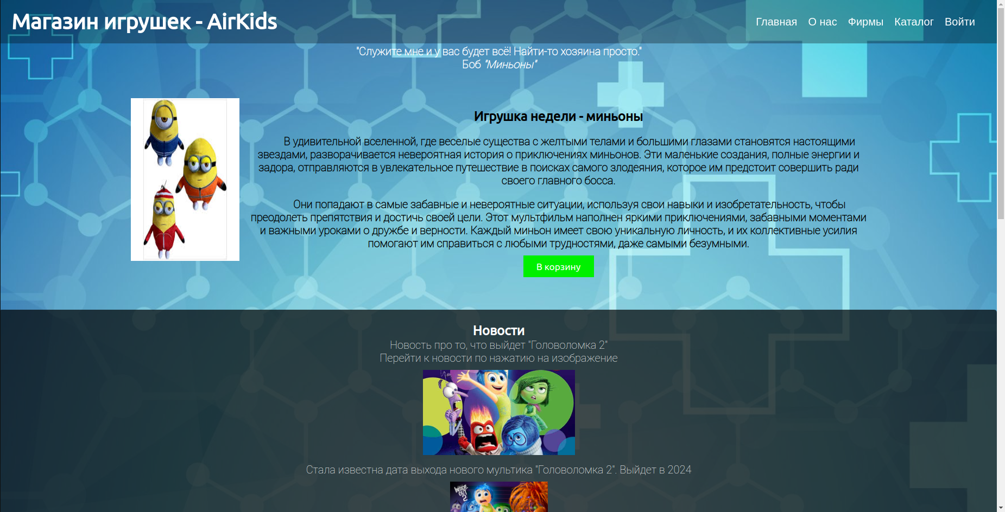

Рисунок 6 – Навигация по сайту и первый блок информации

В информационном блоке «Подборки» с помощью CSS реализована плавная анимация, которая показывает краткую информацию о товаре при наведении на изображение, что экономит место на странице.

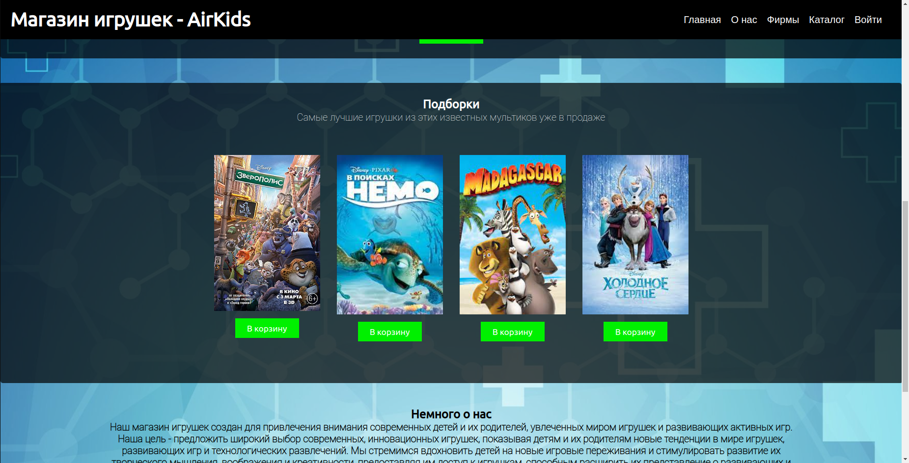

Рисунок 7 – Блок информации «Подборки»

Хедер сайта закреплен в верхней части страницы и меняет свою прозрачность при скроллинге сайта.

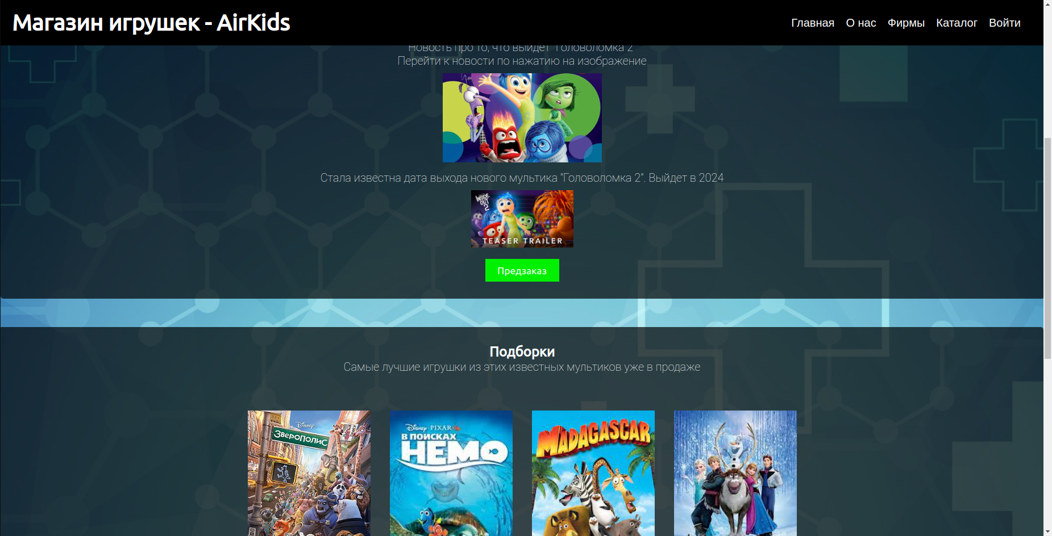

Рисунок 8 – Блок информации «Новости»

В подвале сайта находится контактная информация и быстрые ссылки, иконки социальных сетей анимированы, что позволяет помогает понять на какой объект наведен курсор.

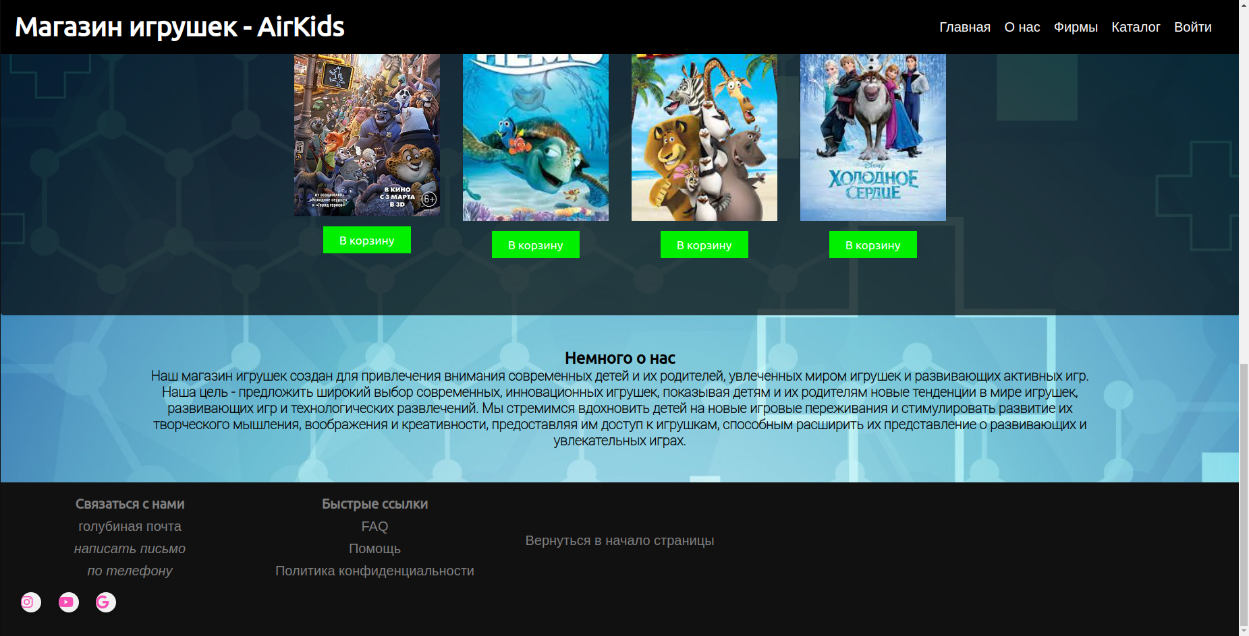

Рисунок 9 – Подвал сайта и блок информации «Немного о нас»

### 2.3.2 Страница «О нас»

На этой странице пользователь может найти информацию о веб-сайте, ответы на распространенные вопросы и ссылки на дополнительные ресурсы. Основная информация на странице разделена на логические блоки с помощью заголовков — смотрите рисунок 10.

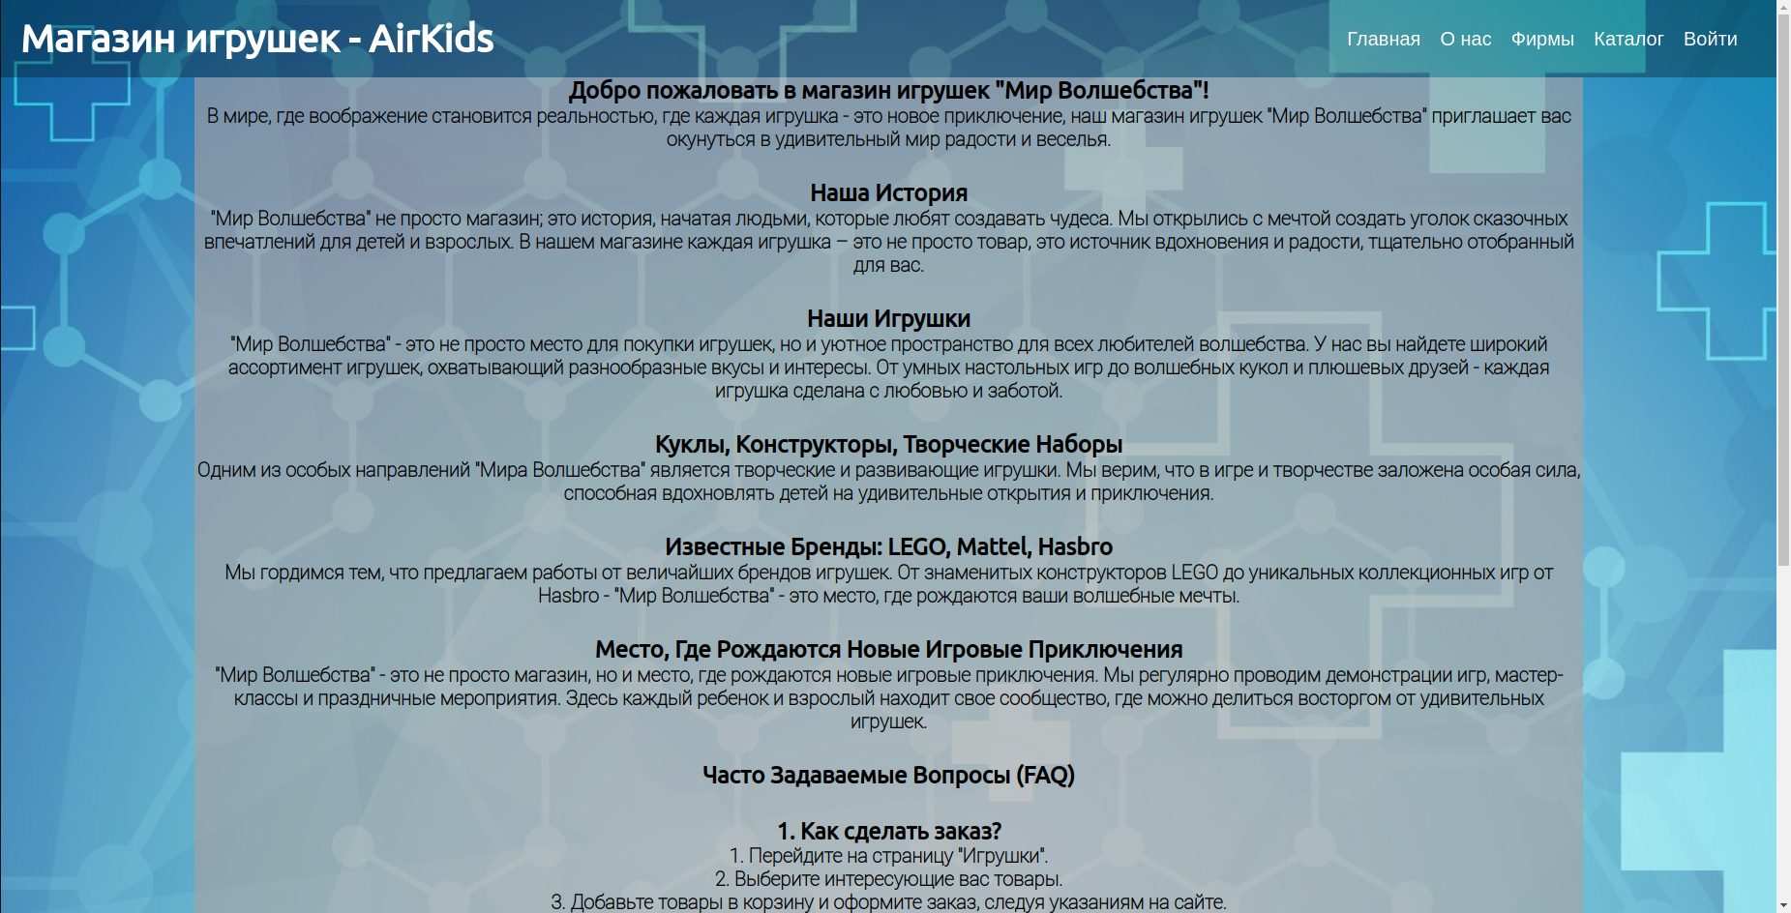

Рисунок 10 – Страница «О нас»

### 2.3.3 Страница «Фирмы»

На данной странице представлен перечень товаров онлайн магазина, каждый из которых содержит изображение, анимацию при наведении на изображение и кнопку, также анимированную, меняющую оформление при наведении – рисунок 11. Для структурирования блоков товаров были использованы стили CSS, в том числе расположение информации с помощью сетки grid – рисунок 12.

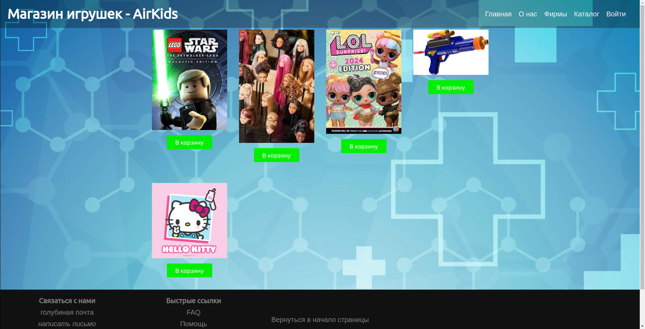

Рисунок 11 – Страница «Фирмы»

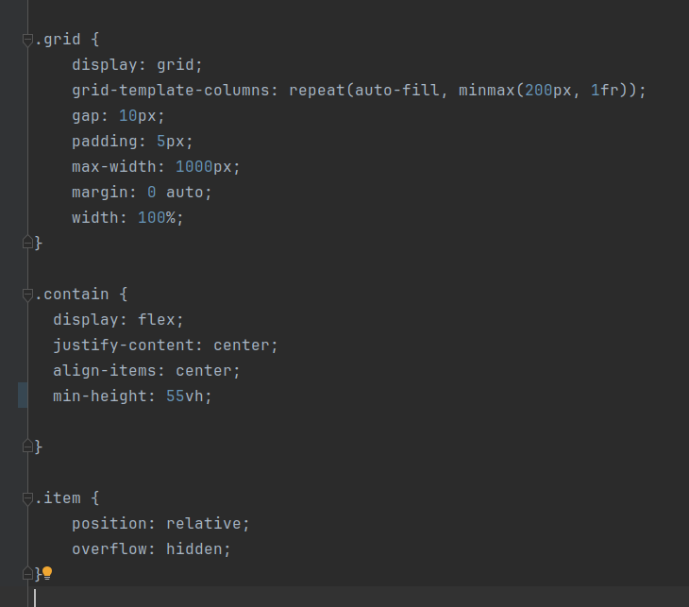

Рисунок 12 – Стили для реализации структуры страницы сайта

На рисунках 13, 14 приведена реализация плавной анимации при наведении на изображение.

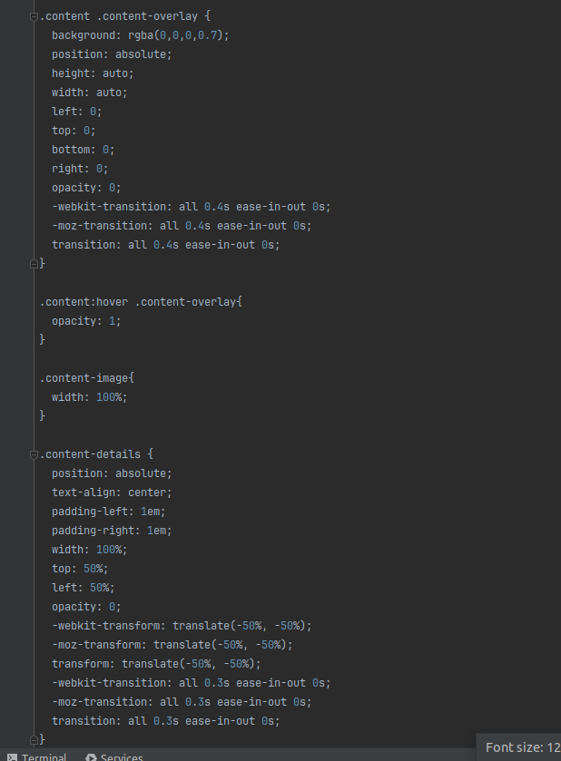

Рисунок 13 – Реализация плавной анимации при наведении на изображение (часть 1)

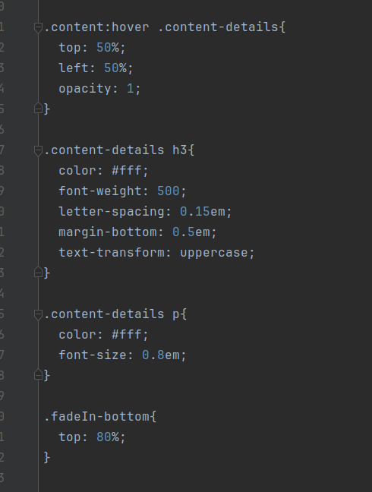

Рисунок 14 – Реализация плавной анимации при наведении на изображение (часть 2)

### 2.3.4 Страница «Катлог»

Переходя в раздел «Каталог», пользователь получает доступ к текстовой информации, кнопке и картинке, которые расположены в шахматном порядке рисунок 15.

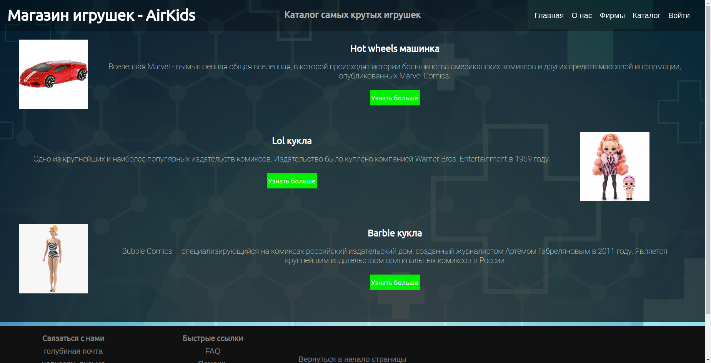

Рисунок 15 – Страница «Каталог»

### 2.3.5 Страница «Войти»

На данной странице находится форма входа в аккаунт, позволяющая перейти в корзину товаров только после верного заполнения формы – рисунок 16. Форма включает в себя заголовок, две строки для текстового ввода, кнопку входа в аккаунт и ссылку. Отличительная особенность этой страницы – отсутствие футера страницы, в целях более эстетичного вида. При корректном вводе данных и нажатии на кнопку появляется диалоговое окно, которое сообщает о том, были ли введенные данные верны, данная функция выполнена с помощью языка программирования JavaScript. Код реализации функции приведен на рисунке 17.

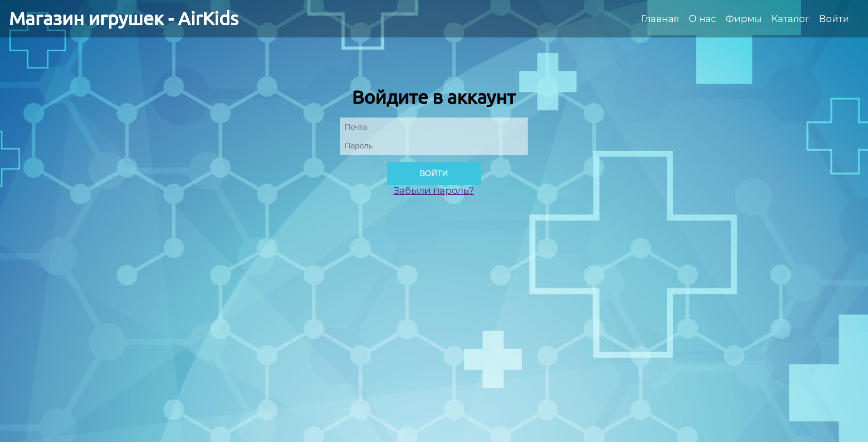

Рисунок 16 – Форма входа в аккаунт на странице «Войти»

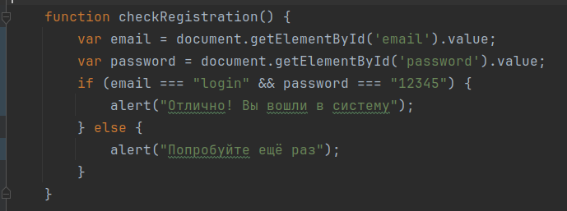Рисунок 17 – Код реализации работы диалогового окна

## 2.4 Создание межстраничной навигации

Каждая страница сайта содержит меню навигации, с помощью которого пользователь может переключаться между пятью веб-страницами: «Главная», «О нас», «Фирмы», «Каталог» и «Войти».

На рисунке 18 приведена реализация навигации сайта. Меню сайта оформлено в виде списка и содержится в тэге <nav>, при наведении на элемент списка, надпись подсвечивается. Для более приятного внешнего вида, при мобильной версии меню становится скрытым и выдвигается при нажатии на кнопку, выравниваясь в один столбец, данная функция реализована с помощью JavaScript – рисунок 20.

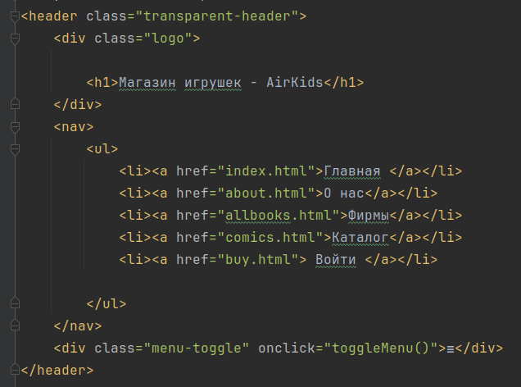Рисунок 18 – Реализация навигации сайта, HTML код

2.5 Реализация слоя клиентской логики веб-страниц с применением технологии JavaScript

Рассмотрим функцию изменения прозрачности хедера при скроллинге страницы – рисунок 22. Этот фрагмент кода на JavaScript добавляет обработчик событий к объекту window, специально для события 'scroll' (прокрутка). Обработчик событий выполняет функцию при каждой прокрутке веб-страницы. Внутри функции есть условное выражение, которое проверяет вертикальное положение прокрутки (window.scrollY). Если положение прокрутки больше 100 пикселей, устанавливается цвет фона элемента заголовка (header) в черный цвет. В противном случае, если положение прокрутки меньше или равно 100 пикселям, устанавливается цвет фона заголовка в полупрозрачный черный (rgba(0, 0, 0, 0.3)), создавая эффект плавного изменения цвета при прокрутке.

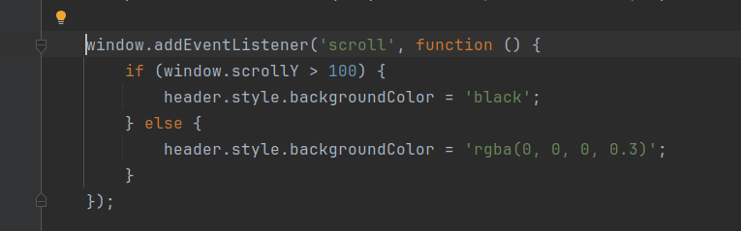Рисунок 19 - Реализация переключения прозрачности меню при прокрутке страницы

Также в проекте присутствуют функции на языке JavaScript, отвечающие за отображения разных видов меню при разном формате экрана устройства (toggleMenu) и привязки ссылок на сторонние интернет-ресурсы к кнопкам – рисунок 23.

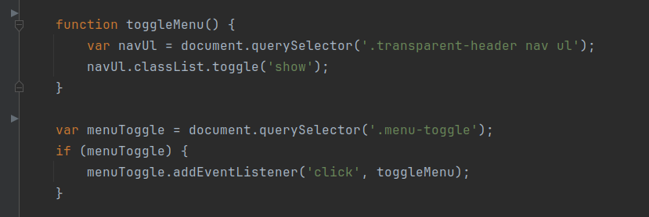Рисунок 20 – Функции на языке JavaScript

# 3 АДАПТАЦИЯ КЛИЕНТСКОЙ ЧАСТИ ИНТЕРНЕТ-РЕСУРСА

## 3.1 Адаптация клиентской части интернет-ресурса для основных браузеров

Клиентская часть данного интернет-ресурса была создана и адаптирована под работу с браузерами Google Chrome, Microsoft Edge и Yandex. В результате тестирования ошибки не были найдены, демонстрация на рисунках 21 – 23.

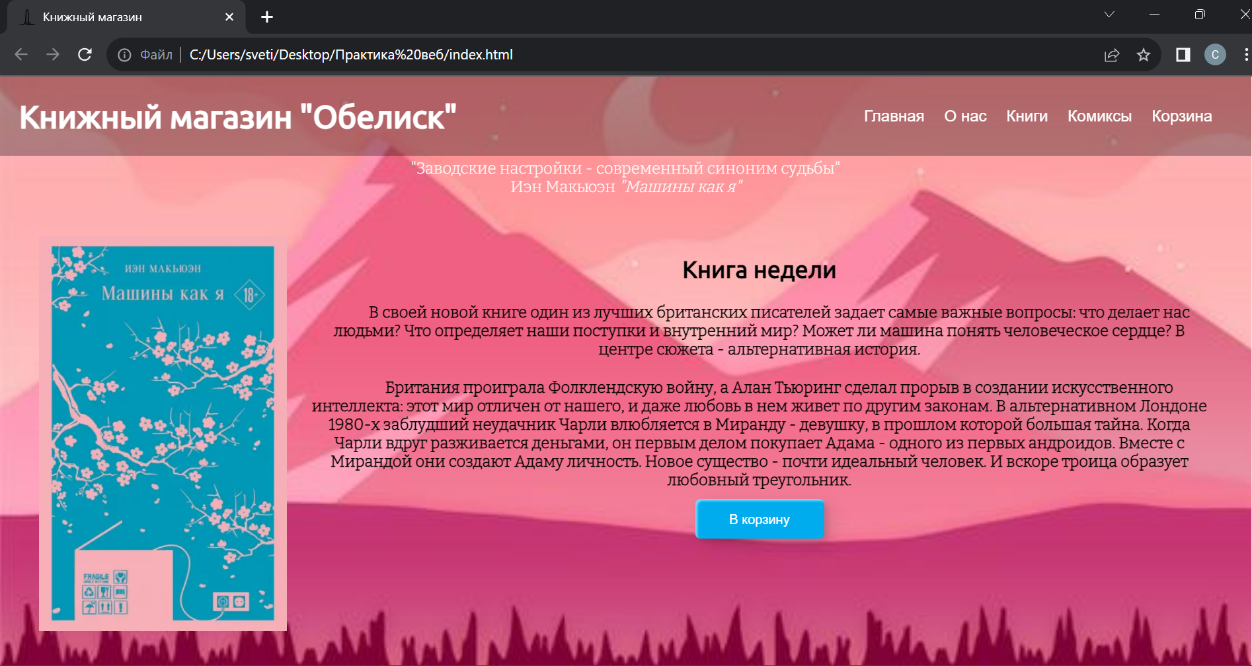

Рисунок 21 – Главная страница в браузере Google Chrome

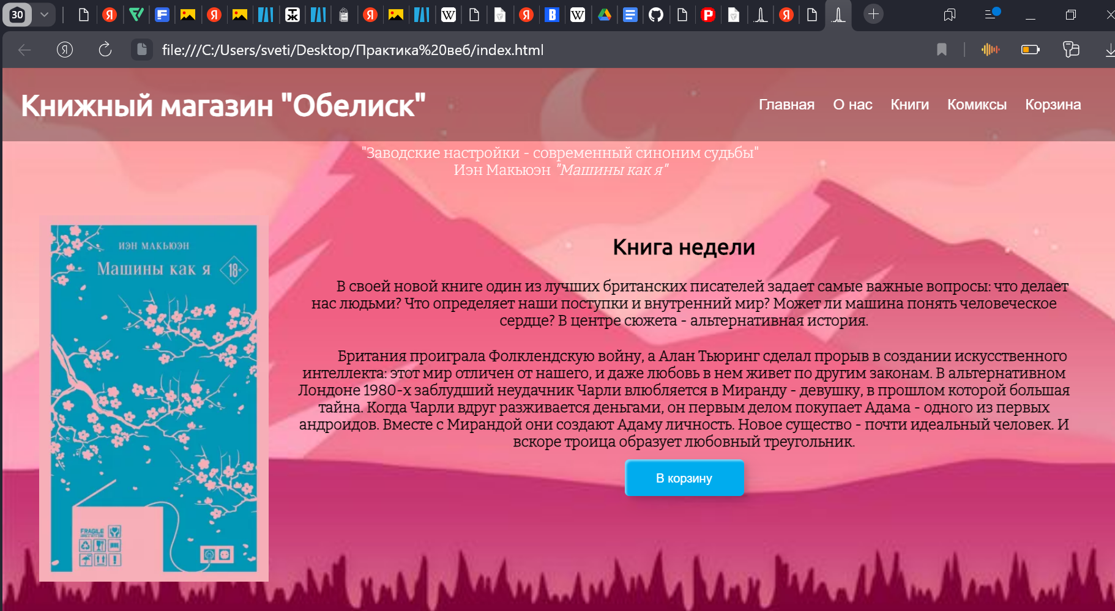

Рисунок 22– Главная страница в браузере Yandex

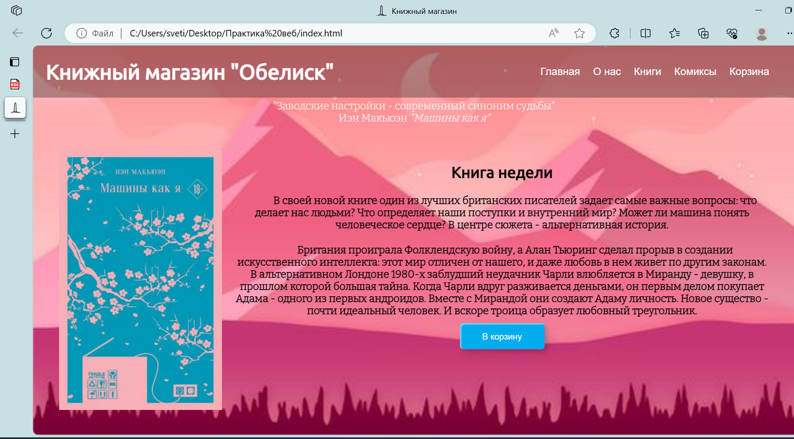

Рисунок 23 – Главная страница в браузере Microsoft Edge

3.2 Адаптация клиентской части интернет-ресурса для мобильных устройств

Адаптация интернет-ресурса на мобильных устройствах была осуществлена с помощью медиа-запросов с определенным разрешением. В медиа-запросах были переписаны основные классы. Для более корректного и грамотного отображения меню навигации сайта для мобильной версии оно стало скрытым и отображается только при нажатии на кнопку открытия меню.

Для тестирования оптимизации использовался смартфон iPhone 14. Результаты тестирования показаны на рисунках 24 – 27.

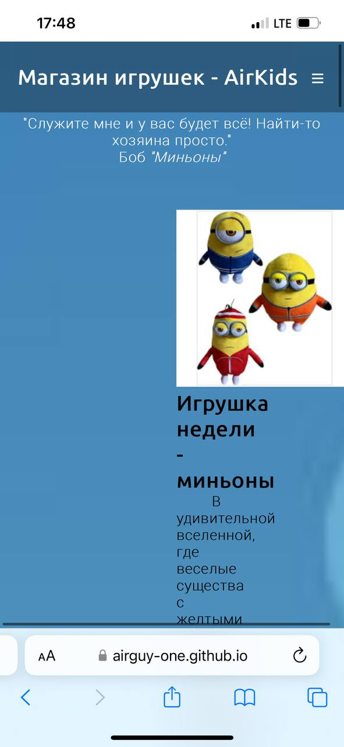

Рисунок 24 – Главная страница на мобильном устройстве

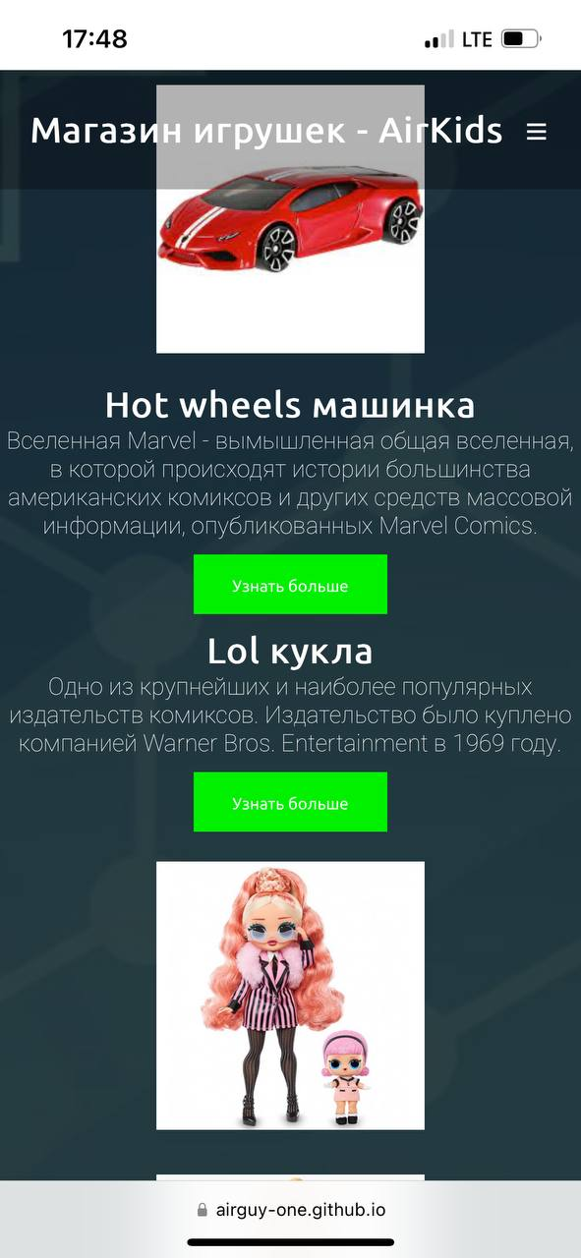

Рисунок 25 – Страница «Каталог» на мобильном устройстве

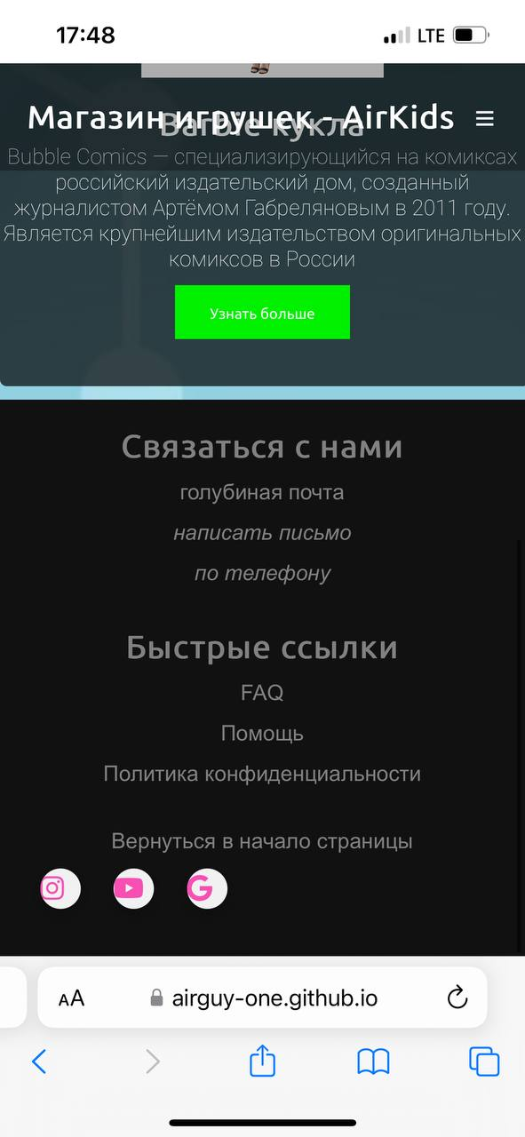

Рисунок 26 – Футер сайта на мобильном устройстве

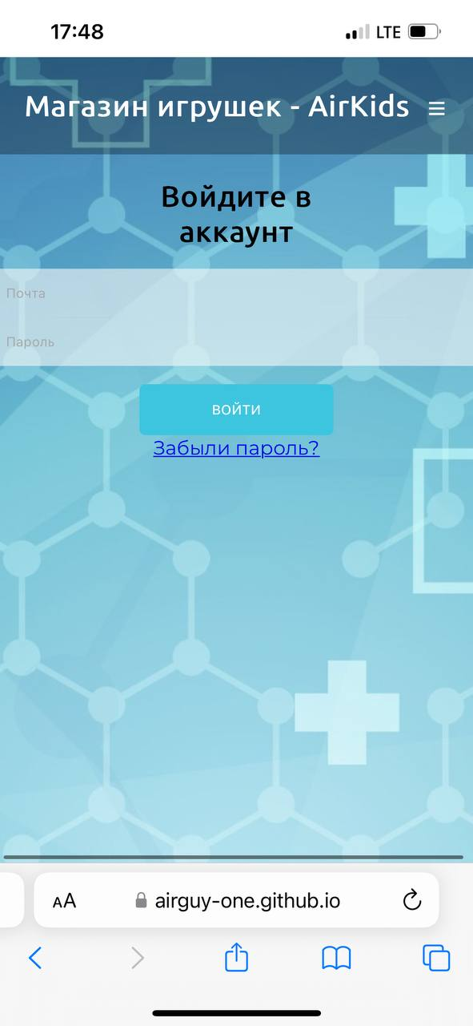

Рисунок 27 – Страница «Войти» на мобильном устройстве

# ЗАКЛЮЧЕНИЕ

В результате выполнения курсовой работы был создан веб-сайт на тему "Магазин игрушек", используя технологии HTML5, CSS3 и JavaScript.

В ходе анализа существующих ресурсов по данной теме были выявлены и устранены недостатки. Все разработанные веб-страницы содержат контент, соответствующий теме, и были стилизованы для улучшения восприятия и привлечения внимания пользователей. Дополнительно к стандартному контенту был добавлен функционал, который отсутствует на анализируемых аналогичных сайтах.

Полный код интернет-ресурса представлен по ссылке: https://github.com/AirGuy-one/cursa4 (дата хранения: 31.08.2026).

Ссылка на сайт для ознакомления и тестирования: https://airguy-one.github.io/cursa4/ (срок действия: 31.08.2026).

# СПИСОК ИСПОЛЬЗОВАННЫХ ИСТОЧНИКОВ

1. Д. Роббинс. HTML5 Карманный справочник – Вильямс, 2019 г. – 192 с.
2. Б. Фрейн, Отзывчивый дизайн на HTML5 и CSS3 для любых устройств – Питер, 2022 г – 336 с.
3. Д.Флэнаган. JavaScript. Полное руководство. – Вильямс, 2021 г. – 720 с.
4. Э. М. Ремарк. Черный Обелиск – АСТ, 2019 г. – 480 с.
5. Atom [Электронный ресурс]. – Режим доступа: https://atom-editor.cc/, свободный (дата обращения: 11.09.2023).
6. Google Chrome [Электронный ресурс] – Режим доступа: https://www.google.com/chrome/, свободный (дата обращения: 01.12.2023).
7. Microsoft Edge [Электронный ресурс]. – Режим доступа: https://www.microsoft.com/de-de/edge/download?form=MA13FJ, свободный (дата обращения: 01.12.2023).
8. Yandex [Электронный ресурс]. – Режим доступа: https://yandex.com/, свободный (дата обращения 01.12.2023)
9. Labirint.ru [Электронный ресурс]. – Режим доступа: https://www.labirint.ru/, свободный (дата обращения: 17.10.2023).
10. chitai-gorod.ru [Электронный ресурс] – Режим доступа: https://www.chitai-gorod.ru/, свободный (дата обращения: 18.10.2023).
11. book24.ru [Электронный ресурс]. – Режим доступа: https://www.chitai-gorod.ru/, свободный (дата обращения 19.10.2023).
12. GitHub [Электронный ресурс]. – Режим доступа: https://github.com/true-grue/kisscm/tree/main/pract, свободный (дата обращения 05.12.2023).